LA RETTA NEL PIANO CARTESIANO

Studiamo il significato geometrico dei coefficienti “m” e “q” della generica retta

y = mx + q
fissando di volta in volta uno dei parametri e facendo variare l’altro.
Per raggiungere tale scopo, si utilizza la capacità della TI-89 di memorizzare in ambiente HOME sequenze di valori interi secondo la seguente procedura:
- si inserisce il comando:
suc(nome del parametro, nome del par., valore minimo del par., valore massimo del par.)
- si attribuisce un nome alla successione di valori con i tasti
nome della successione
Pertanto, per lo studio del significato del parametro “m”, si procede come segue:
- In ambiente HOME:
a- digitare o cercare col tasto “catalog”: suc(m,m,-4,4)
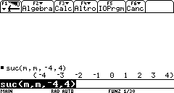
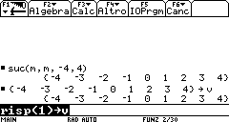
b- attribuire nome “v” alla sequenza di valori: v

2- In ambiente Y EDITOR inserire: y = v*x + 2
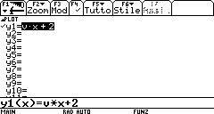
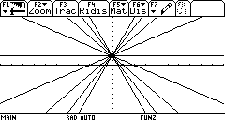
3- Visualizzare i grafici delle rette:

Dall’osservazione dei grafici ottenuti, eventualmente dopo averne rivisto la costruzione col tasto F4, che ridisegna le funzioni, si deduce che:
- Il coefficiente “m” determina la pendenza della retta rispetto all’asse delle ascisse. Per questo motivo “m” è detto “coefficiente angolare della retta”.
- Se “m” è positivo, la retta è crescente; se “m” è negativo, la retta è decrescente; se “m” è nullo, si determina la retta costante, parallela all’asse delle ascisse.
- L’analisi del significato del coefficiente “m” induce l’introduzione della definizione di “fascio proprio di rette”, come l’insieme infinito di tutte le rette passanti per un punto fisso detto “centro del fascio”.

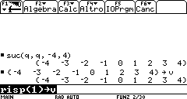
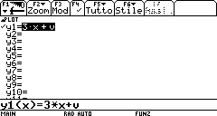
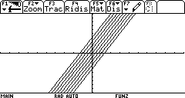
Con analoga procedura si studia il coefficiente “q”:

Si può osservare che:
- Il coefficiente “q” determina il punto (0,q) di intersezione di una retta con l’asse delle ordinate. Per questo è detto “intercetta della retta”. Per meglio verificare che le coordinate del punto indicato sono quelle scritte, si possono effettuare ingrandimenti del grafico utilizzando il tasto F2 oppure calcolare le coordinate del punto di intersezione tra retta e asse delle ordinate utilizzando il tasto F3.
- Il coefficiente “q” non influenza la pendenza delle rette rispetto all’asse delle ascisse. Pertanto tutte le rette disegnate sono parallele tra di loro. Ne segue la fondamentale “condizione di parallelismo tra rette”: due rette sono parallele tra loro se e solo se hanno lo stesso coefficiente angolare”.
- L’analisi del significato del coefficiente “q” induce l’introduzione della definizione di “fascio improprio di rette” come l’insieme infinito di tutte le rette che hanno una determinata direzione.
- Se q è nullo, la retta passa per l’origine degli assi cartesiani.
- Considerando come retta di partenza quella passante per l’origine, ogni altra retta può essere considerata come la sua traslata verticale.

Come esempio riassuntivo delle considerazioni fatte, si può disegnare il fascio di rette
y = v*x+2*v
E’ consigliabile modificare il tipo di stile usato per tracciare le rette, utilizzando il tasto F6, in modo da notare la retta che si sovrappone all’asse delle ascisse:
